★★★☆☆
題組：Problem Set Archive with Online Judge
題號：11635: Hotel booking
解題者：梁宸熏
解題日期：2021年4月22日
題意：
今天有n個城鎮，送貨員要從第1個城鎮送貨到第n個城鎮，另外有h個城鎮有旅館，並可以設定哪些城鎮彼此互通並能給定去程時間，送貨員一天不能開車超過600分鐘，請輸出送貨員送貨最少住的旅館數。
題意範例：
6
3 2 5 3
8
1 2 400
3 2 80
3 4 301
4 5 290
5 6 139
1 3 375
2 5 462
4 6 300

→ 2

3
0
2
1 2 371
2 3 230

→ -1
解法：
求路徑最短時間，使用Dijstra演算法，但還要考慮時間要<=600，所以直接求城鎮1到城鎮n的最短時長不一定會是正確答案，因此只須考慮起點、終點、有旅館城鎮到各點花費的最短時長，並建立新地圖陣列，把map[i][j](i城鎮到j城鎮時長<=600)賦予值=1代表可住旅館，其餘>600設為無限大，最後再使用一次Dijstra演算法算出起點至終點的最少需走路徑數-1即為旅館數。

解法範例：
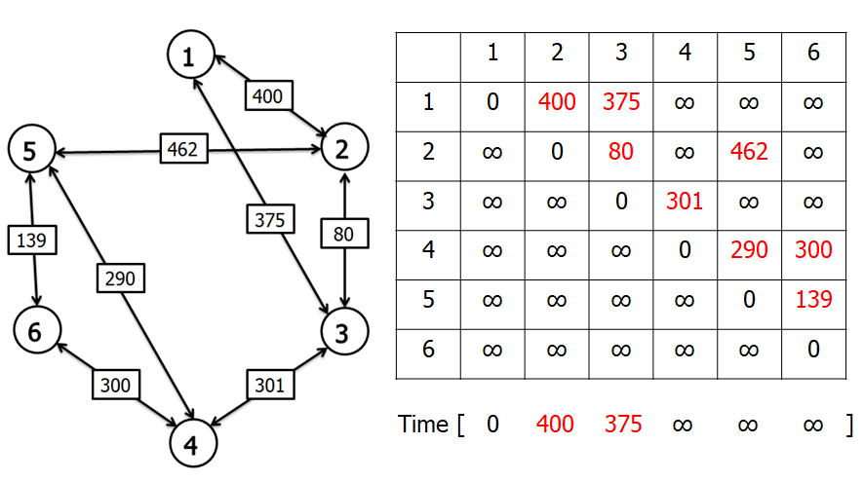
此題範例為測資1:
從城鎮1開始找到往各城鎮的最短時長，用Dijstra演算法實際求出如下如下。
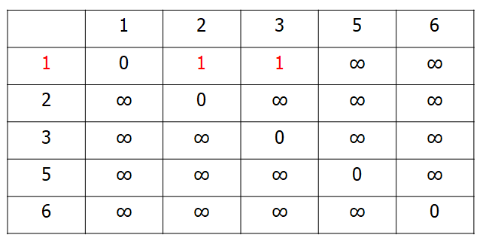
接著我們開始將小於600分鐘的點標於新的二維陣列，標為’1’表示一天內可以走的一段路程且不超過600分鐘。表格如下:
接著我們就能依此類推推出有旅館城鎮及終點到各城鎮最短時長並建表如下:
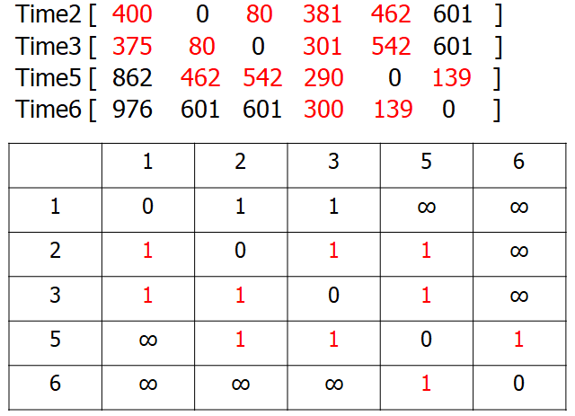
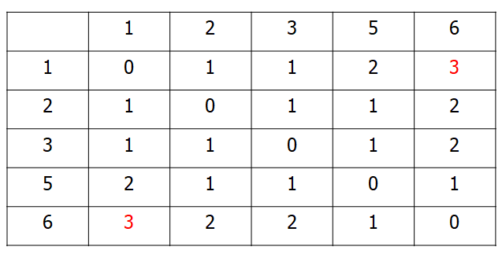
最後再使用一次Dijsta求出起點至終點要走的最小路程數-1極為我們所求答案:
討論：
一開始使用陣列記錄每一條路徑的時間，在計算Dijstra時會TLE，因此改為上週同學提到的priority queue來增加效率。
程式：
無

